Dashbord Inicial
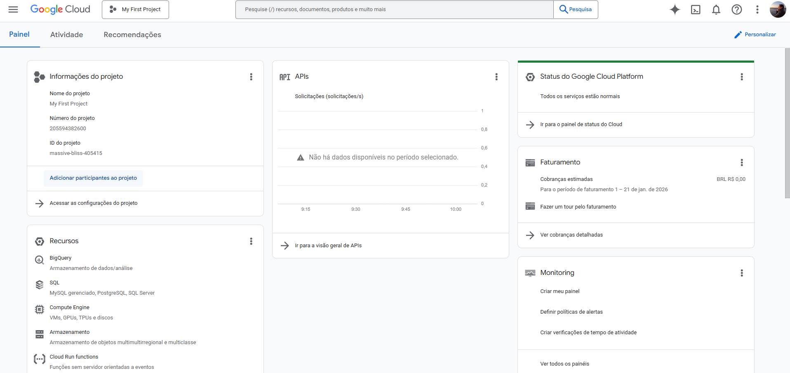

Dashboard personalizado, adição do Google App Engine e do Compute Engine no painel de visualização.
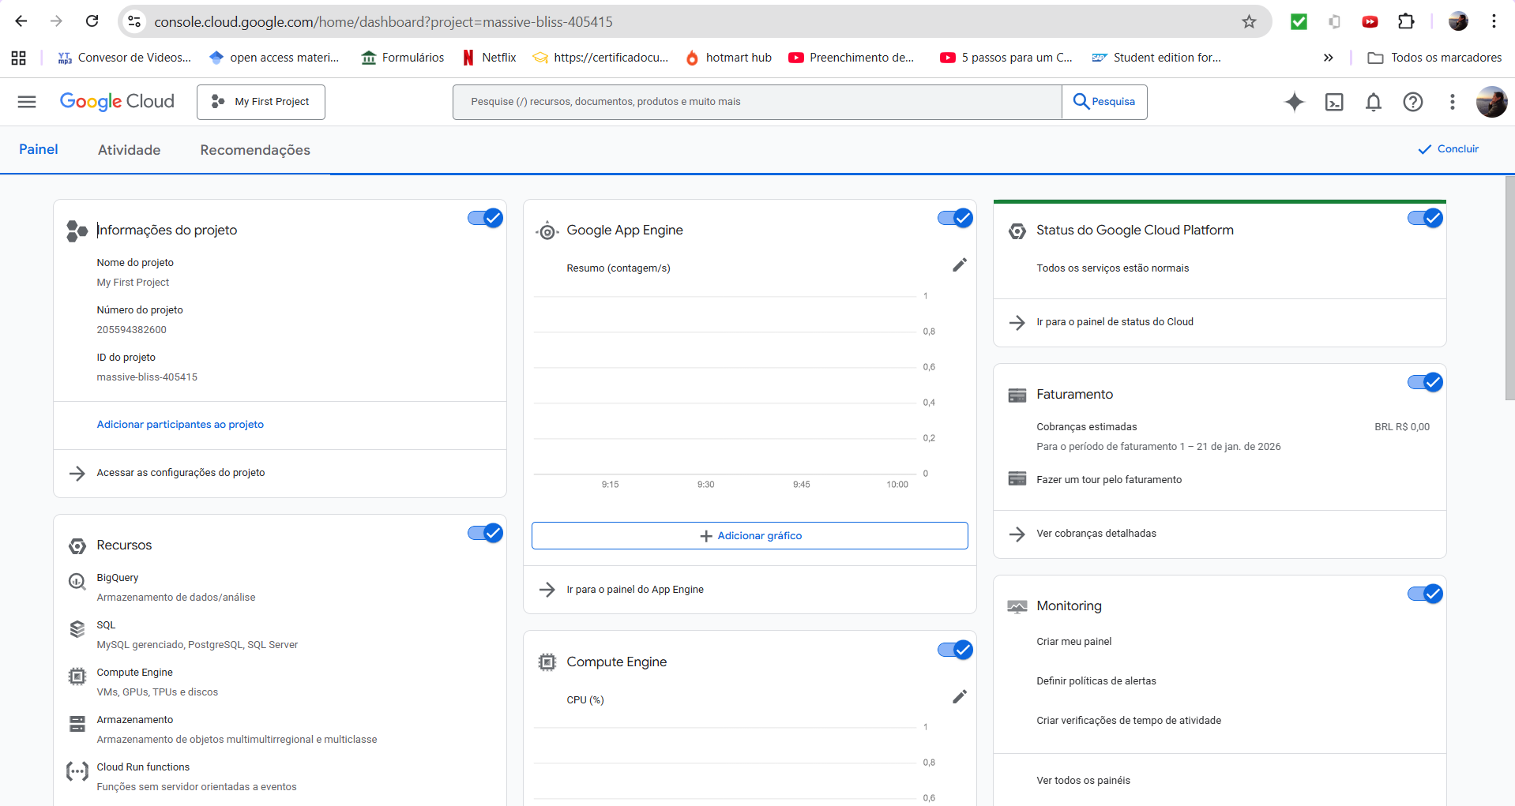

Língua inicial = English (United States)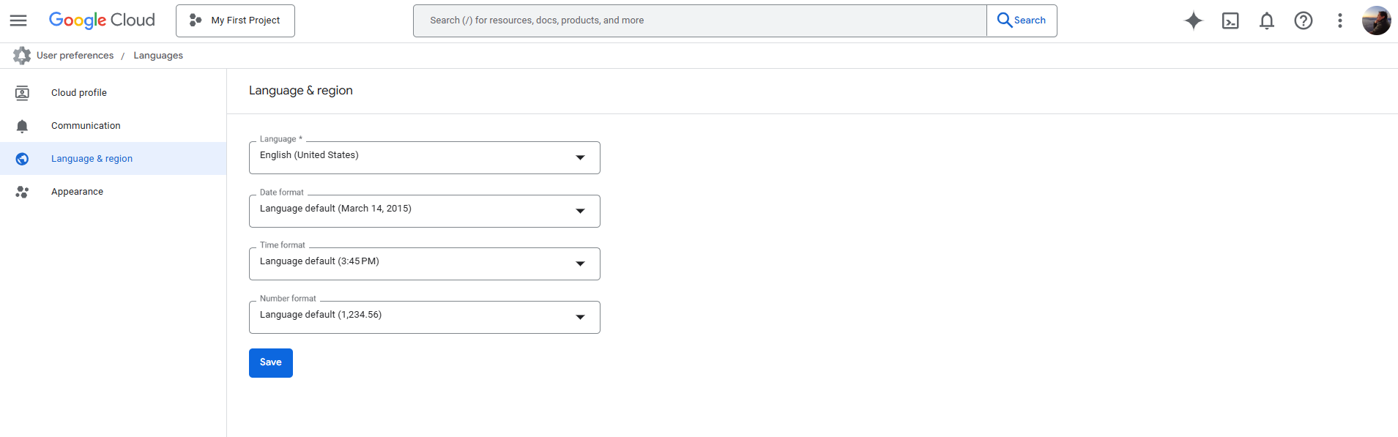
Língua alterada = Português (Brasil)